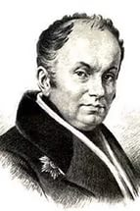
Василий Андреевич Жуковский
(1783-1852)
Факты биографии:
1.______________________________________________________________
2. _____________________________________________________________
3. _____________________________________________________________
4. _____________________________________________________________
5. _____________________________________________________________

Спящая царевна
Жанр: _____________________________
К какому виду относится эта сказка?_________________________________
Почему так решили?
_________________________________________________________________________________________________________________________________________________________________________________________________________
Словарная работа
_____________________________________________________________________________________________________________________________________________________________________________________________________________________________________________________________________________________________________________________________________________________________________________________________________________________________________________________________________________________
Сходства и различия сказки В.Жуковского и народной сказки
 | Сказка Жуковского | Народная сказка
Сходства

Различия

Чему учит сказка Жуковского?
____________________________________________________________________________________________________________________________________________________________________________________________________________________________________________________________________________
Нарисуйте иллюстрацию к сказке

